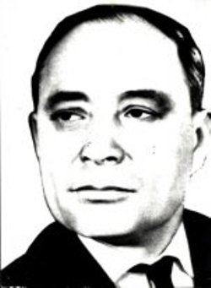
Трунов Дмитрий Иванович
(1913–1973)

Поэт, писатель-очеркист, драматург, краевед и журналист.
Родился 26 октября в с. Пронькино Сорочинского района Оренбургской области. Окончил Сорочинский ветеринарный техникум. Публиковал стихи в районной газете «Колхозный труд». Работал грузчиком в порту, в газете «Северный комсомолец» в Архангельском крае. В 1935 году по приглашению переехавшего в Дагестан своего редактора, переезжает в г. Махачкалу, где становится известным советским писателем. В 1941 - 1942 годах в дагестанских книжных издательствах выходит в свет сборник его фронтовых очерков «Даха-Дада» и несколько небольших книг о подвигах воинов-дагестанцев: «Дагестанцы в боях за родину», «Герои Дагестанцы», «Мы гордимся ими».
В 1943 году Дмитрий Трунов вместе с народными поэтами Дагестана Гамзатом Цадасой, Тагиром Хрюгским и Абуталибом Гафуровым выезжал в действующую армию. Он награжден медалью «За оборону Кавказа» и «За доблестный труд в Великой Отечественной войне 1941-1945 гг.» Расул Гамзатов называл книги Дмитрия Трунова, с которым много лет дружил, «Большой прозой».
В 1950 году в Дагестанском книжном издательстве вышла в свет его книга «Следопыты земных глубин». В последующие годы в дагестанских и других издательствах вышло более двадцати его книг: «По стране гор», «Свет из России», «Дорога к свету», «Аулы мастеров», «В горах Дагестана», «Ниже океана, выше облаков», «Дагестанские умельцы», «Орлиный край», «Баллада о бессмертном пулеметчике» и другие.
Его книга «Ущелье сокровищ» была издана в Москве на русском, английском и французском языках. А написанная им пьеса «Командир русской роты» переведена на аварский язык и поставлена на сцене Аварского музыкально–драматического театра им. Г. Цадасы.
Вел большую общественную работу, избирался членом Правления Союза писателей Дагестана, длительное время руководил русской секцией СП ДАССР, был участником Декады искусства и литературы Дагестана в Москве в 1960 году, Дней литературы Дагестана в Москве в 1971 году, Недели литературы Дагестана в Чувашской АССР в 1972 году. Он был председателем Дагестанского комитета солидарности с народом борющегося Вьетнама, членом президиума Дагестанского отделения географического общества и членом правления Дагестанского отделения общества охраны природы РСФСР.
Заслуженный работник культуры РСФСР и ДАССР, награжден орденом «Знак почета» и медалью «За трудовую доблесть», неоднократно награждался Почетными грамотами Президиума Верховного Совета Дагестанской АССР, был награжден Почетной грамотой Министерства культуры Чувашской АССР.
Саид Ниналалов

Дмитрий Трунов – последний очеркист Дагестана (1913-1973)

С самого раннего детства, как я начал себя помнить, летом мы всей семьей выезжали в горы – в аул Кубачи. Это было целое путешествие – с остановками у родников, с пикниками, с крутыми виражами на горных дорогах. И когда мы ходили в гости к родственникам, часто заставали их за работой – кто чеканил браслет, кто гравировал кинжал, кто полировал готовую рюмку из серебра. И до восьми лет я думал, что в каждом горном ауле Дагестана люди занимаются таким трудом – работают с серебром.
Однажды летом, в один из туманных дней, когда на улице делать было нечего, я нашел на книжной полке у дяди потрепанную, зачитанную книгу «В горах Дагестана» и от скуки начал ее перелистывать. Вдруг на одной из страниц мне бросилось в глаза слово «Кубачи», и я начал читать главу, рассказывающую о моем селе. Я узнал, что Кубачи — аул златокузнецов, единственный в Дагестане. И это мне открыла книга Дмитрия Трунова. Значительно позже я услышал фразу, которые говорили о Трунове горцы – «Он вновь открыл для нас Дагестан».
Тяга к странствиям
Дмитрий Трунов, публицист и писатель, журналист и краевед, однажды приехал в Дагестан, полюбил эту маленькую горную республику и стал дагестанцем.
Дмитрий Иванович родился в селе Пронькино Оренбургской губернии в крестьянской семье. Окончив школу и сельхозтехникум, работал трактористом, полеводом. Затем решил уехать из дому далеко на край мира, в Архангельск, где начал работать грузчиком в порту. Позже он стал комендантом поселка грузчиков и написал свою первую пьесу. Ее поставили в клубе поселка, директором которого позже стал Дмитрий Трунов. В 1934 году он стал корреспондентом газеты «Северный Комсомолец».
Еще в детстве Дмитрию не давала покоя тяга к перемене мест, особенно она усилилась после прочтения повестей Бестужева-Марлинского. Прочитав повесть Льва Толстого «Хаджи-Мурат», он решил обязательно поехать на Кавказ. В 1935 году Дмитрий Трунов с другом приехал в Дагестан, где остался навсегда. Став корреспондентом газеты «Комсомолец Дагестана», он объездил всю республику. «Я был свидетелем того, как преображалась бывшая отсталая окраина царской России. Видел, как рождаются города Каспийск и Избербаш, как строилась плотина Гергебильской ГЭС, как перекрывалось русло Сулака. Обо всем этом хотелось писать и писать», — рассказывал Дмитрий Трунов.
В 1941 — 1942 годах в дагестанских книжных издательствах выходит в свет сборник его фронтовых очерков «Даха-Дада» и несколько небольших книг о подвигах воинов–дагестанцев: «Дагестанцы в боях за родину», «Герои Дагестанцы» (о Валентине Эмирове, Магомеде Гаджиеве и других), «Мы гордимся ими». В 1943 году Дмитрий Трунов вместе с народными поэтами Дагестана Гамзатом Цадасой, Тагиром Хрюгским и Абуталибом Гафуровым выезжал в действующую армию. Он награжден медалью «За оборону Кавказа» и «За доблестный труд в Великой Отечественной войне 1941 — 1945 гг.».
Очеркист и краевед
Дмитрий Трунов начал работать специальным корреспондентом газеты «Дагестанская правда», продолжая сотрудничать и с «Комсомольцем Дагестана». В 1954 году стал членом Союза писателей СССР, многие годы руководил русской секцией СП Дагестана, активно участвовал в работе литературного объединения молодых писателей. Он поддерживал молодых авторов, слушал их стихи и прозу, советовал им пробовать себя в разных жанрах.
Дмитрий Иванович был удивительно работоспособен, находил интересный материал там, где, казалось, по определению не могло быть ничего интересного. Его статьи, очерки и рассказы о людях, природе, стройках печатались в газетах и журналах. В течение почти 40 лет работы в Дагестане Дмитрий Трунов побывал во всех отдаленных уголках республики, в каждом районе, и чуть ли не в каждом ауле у него были кунаки.
Там, где был Дмитрий Иванович, всегда собирались люди. Он заряжал их теплом и веселым настроением. Дмитрий Трунов успевал одновременно готовить свой материал, отвечать на вопросы коллеги из другой газеты, подсказывать автору заметки в газету, как ее переделать, здороваться с входящими в кабинет людьми.
В последующие годы вышло более двадцати его книг: «По стране гор», «Свет из России», «Дорога к свету», «Аулы мастеров», «В горах Дагестана», «Ниже океана, выше облаков», «Дагестанские умельцы», «Орлиный край», «Баллада о бессмертном пулеметчике» и другие. Книга «Ущелье сокровищ» была издана в Москве на русском, английском и французском языках.
Очерки Дмитрия Трунова необычны тем, что в них вплетены художественные приемы изображения, приближающие очерк к рассказу. Он находит интересную форму подачи материала. Получается не простой пересказ событий, а читатель входит в мир совместного творчества автора и героя. Поэтому очерки Трунова так легко читаются.

Художественная проза
Пьеса, написанная Дмитрием Труновым в 1934 году и поставленная в клубе в далеком Архангельске, была не единственным его художественным произведением. Пьеса «Цветы на камне» создана в 1958 году в преддверии Декады дагестанской литературы в Москве. Постановка еще одной пьесы «Командир русской роты» с успехом прошла в Аварском театре в 1968 г.
Роман «Живите, горы!» о возвращении природе гор ее былых богатств и восстановлении чести человека, ставшего жертвой клеветы, Дмитрий Трунов перерабатывал несколько раз, но при его жизни книга так и не увидела свет. Она была издана Дагестанским книжным издательством к 95-летию автора.
Расул Гамзатов называл книги Дмитрия Трунова, с которым много лет крепко дружил, «Большой прозой». Знание человеческих характеров, умение держать читателя в напряженном ожидании развязки, великолепные описания природы — всё это отличает роман «Живите, горы!» Еще одна книга дагестанского автора — «Хочбар» — еще ждет издания.

Память о летописце Дагестана
Руководство Союза писателей Дагестана организовало в Музее Расула Гамзатова литературный вечер, посвященный 100-летию Дмитрия Трунова, где его коллеги, друзья, ученики рассказывали о жизни дагестанского писателя, вспоминали истории, связанные с ним, смеялись его шуткам. С рассказами о встречах с Дмитрием Ивановичем выступили председатель Союза писателей Дагестана Магомед Ахмедов, писатель Владимир Носов, журналист «Дагестанской правды» Светлана Кривоносова и другие. Сын писателя Владислав Трунов поблагодарил организаторов и участников вечера за теплоту и любовь, с которой все говорили о Дмитрии Трунове.
Главный редактор Дагестанского книжного издательства Лариса Голубева рассказала участникам встречи о том, что издательство планирует выпустить книгу Дмитрия Трунова, куда будут включены его лучшие рассказы, были и очерки.
К большому сожалению, жанр очерка исчез со страниц дагестанских газет и журналов. Очерки и статьи, конечно, публикуются, но в них не хватает той яркости, света и тепла, такого полного охвата материала, которые характерны для прозы Трунова. Надеемся, что в Дагестане молодые авторы возродят этот жанр и смогут сделать очерк вновь ярким и интересным для читателя.

В обзоре представлен материал, находящийся в фондах НБ РД им. Р. Гамзатова.

Книги:

Трунов Д. И. По стране гор. – Махачкала: Дагестанское книжное издательство, 1955. – 195 с.

В книге повествуется об истории Дербента, дарах Каспийского моря. В отдельной главе находим информацию о славе аула златокузнецов – Кубачи. Автор рассказывает о путешествии по Южному Дагестану, там же и Ашага-Стал, Ахты, Шалбуз-Даг, и прекрасный Самурский лес. Прекрасен своей природой аул Куруш. Строительство поселка, гидроэлектростанций, проблемы электрификации – всё это отображено в книге Д. И. Трунова.

Трунов Д. И. Свет из России. – Махачкала: Дагестанское книжное издательство, 1956. – 205 с.

Сборник научно-беллетрических очерков повествует о деятельности русских путешественников, ученых, писателей, художников в Дагестане, о том, как исторически складывались на мирной основе взаимоотношения между русскими и дагестанцами, как зарождалась и крепла дружба между этими народами, о том, как развивались торговые сношения между Россией и Дагестаном.

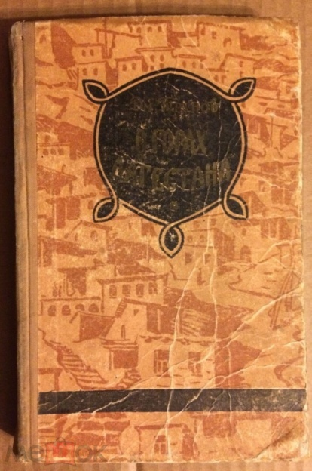
Трунов Д. И. В горах Дагестана. – М.: Молодая гвардия, 1958. - 351 с.
Эта книга - результат многочисленных поездок автора по интереснейшей республике. Небольшую горную республику, примыкающую к Каспию, населяют свыше тридцати народностей. Некогда враждовавшие между собой, они дружно трудятся теперь, обуздывая бурные горные реки и сооружая на них гидроэлектростанции, выдвигая нефтяные вышки в моря, выращивая сады и виноградники в долинах и высоко в горах. Книга посвящена живописной красоте природы Дагестана, своеобразию жизни, быта его населения.

Трунов Д. И. Дагестанские умельцы. – М.: Всесоюзное кооперативное издательство, 1959. – 82 с.
Книга «Дагестанские умельцы» рассказывает о таланте дагестанцев, об их быте и промысле. Автором раскрыта тайна зирехгеранов, необыкновенность аула. Повествуется о мастере Алихане Ахмедове.Изделия кубачинских златокузнецов, ковроткачество искусных мастериц лезгинок и табасаранок, художественная обработка дерева унцукульцев, гончары из лакского аула Балхар. В книге освещён талант дагестанских мастеров.

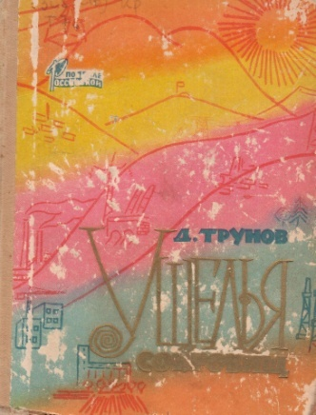
Трунов Д. И. Ущелья сокровищ: 4 путешествия по Северному Кавказу. – М.: Советская Россия, 1963. – 381 с.: ил.
В книге рассказывается о Северном Кавказе, его автономных республиках: Кабардино-Балкарской, Чечено–Ингушской, Северо-Осетинской, Дагестанской. Читатель знакомится с замечательной природой Кавказа, с дружной многонациональной семьей народов, населяющих этот чудесный край, их славной героической историей. Книга познавательна, написана живым, образным языком.

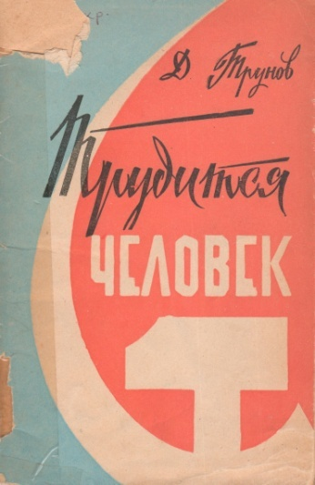
Трунов Д. И. Трудится человек. – Махачкала: Дагестанское книжное издательство, 1964. - 74 с.

О великих преобразованиях в сельском хозяйстве, подъеме колхозов и совхозов, об успехах в сельском хозяйстве Дагестана. О славе крупнейшего овцеводческого хозяйства «Червленые буруны», виноградарского совхоза «Кизлярский».

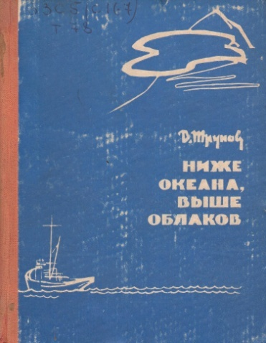
Трунов, Д. И. Ниже океана, выше облаков. - Махачкала: Дагестанское книжное издательство, 1965. - 308 с.
Дагестан – страна контрастов. Здесь раскинулись равнины ниже уровня океана, и поднялись горы выше облаков. Самые необычайные контрасты – это языковые. Обо всех природных, этнических, исторических контрастах, о преобразованиях за годы Советской власти рассказано в книге. Автор был свидетелем всех знаменательных событий, побывал во многих примечательных уголках гор и равнин. Все свои наблюдения он описал в этой книге.

Трунов Д. И. Орлиный край. - М.: Издательство «Детская литература», 1965. - 151 с.

Эта книга живописно рассказывает о великом Дагестане, о его могучих горах и просторных степях, о красивой природе Дагестана.

- Герой Советского Союза Ханпаша Нурадилов / сост. Д. Трунов. - Махачкала: Дагестанское государственное издательство, 1934. - 35 с.: портр.

- Трунов, Д. Герои-дагестанцы / Д. Трунов. - Махачкала: Дагестанское государственное издательство, 1942. - 33 с.

- Трунов, Д. Долг патриота / Д. Трунов. - Махачкала: Дагестанское государственное издательство, 1943. - 32 с.

- Трунов, Д. На бронепоезде "Комсомолец Дагестана": три боевых дня. - Махачкала: Дагестанское государственное издательство, 1943. - 32 с.

- Трунов, Д. Комсомол Дагестана в Отечественной войне / Дм. Трунов. - Махачкала: Дагестанское государственное издательство, 1943. - 48 с.

- Герой Советского Союза Саид Алиев / сост. Д. Трунов. - Махачкала: Дагестанское государственное издательство, 1943. - 33 с.

- Герой Советского Союза Магомед Гаджиев / сост. Д. Трунов. - Махачкала: Дагестанское государственное издательство, 1943. - 71 с.: ил.

- Трунов, Д. Следопыты земных глубин: сборник / Д. Трунов. - Махачкала: Дагестанское государственное издательство, 1950. - 157 с.: ил.

- Дагестанский республиканский краеведческий музей / ред. Д. Трунов. - Махачкала: Дагестанское книжное издательство, 1956. - 42 с.

- Трунов, Д. Прославленные имена / Д. Трунов. - Махачкала: Дагестанское книжное издательство, 1957. - 154 с.

- Трунов, Д. Аулы мастеров / Д. Трунов; Министерство культуры ДАССР, Дагестанский дом Народного творчества. - Махачкала, 1957. - 112 с.: ил.

- Трунов, Д. Расти, Республика!: общественно-политическая литература / Д. Трунов. - Махачкала: Дагестанское книжное издательство, 1959. - 147 с.

- Трунов, Д. Путешествие в завтра / Д. Трунов. - Махачкала: Дагестанское книжное издательство, 1960. - 36 с.

- Трунов, Д. Дорога к свету / Д. Трунов. - Махачкала: Дагестанское книжное издательство, 1962. - 505 с.

- Горцы у Ленина / сост. Д. Трунов. - Махачкала: Дагестанское учебно-педагогическое издательство, 1965. - 113 с.

- Трунов, Д. И. Люди - братья. - Махачкала: Дагестанское книжное издательство, 1966. - 132 с.

- Бессмертие смертных: сборник / сост. Д. Трунов. - Махачкала: Дагестанское учебно-педагогическое издательство, 1967. - 143 с.

- Трунов, Д. И. Дагестанские встречи. - М: Изд-во "Советская Россия", 1968. - 176 с.: ил.

- От съезда к съезду: Писательская организация Дагестана в период между двумя съездами (1964-1969гг.) / редактор Д. Трунов. - Махачкала: Дагестанское книжное издательство, 1969. - 44 с.

- Природа Дагестана / сост. Д. Трунов; худож. А. Липаткин. - Махачкала: Дагестанское книжное издательство, 1971. - 106 с.: фот., ил.

- Трунов, Д. Шаги Республики: книга путешествий; художник В. Логачев. - Махачкала: Дагестанское книжное издательство, 1971. - 216 с.: портр.

- Трунов, Д. Люди и время: Очерки, публицистика, репортажи. - Махачкала: Дагестанское книжное издательство, 1973. - 136 с.

- Трунов, Д. Живите, горы: роман. - Махачкала: Дагестанское книжное издательство, 2008. - 296 с.: портр.

На аварском языке:

- Трунов, Д. Дагъистаналъул бахIарзал: сборник; переводчик Ш. Микаилов. - Махачкала: Дагестанское государственное издательство, 1942. - 50 с.
Герои-дагестанцы.

- Трунов, Д. ДахIа-дадал харбал: рассказы; переводчик З. Гаджиев. - Махачкала: Дагестанское государственное издательство, 1941. - 40 с.

- Трунов, Д. Инсан хIалтIулев вуго: очерки, эссе; переводчик Т. Кудаев. - Махачкала: Дагестанское книжное издательство, 1965. - 95 с.
Трудится человек.

- Трунов, Д. ВатIаналъул рагъда дагъистаналдасел: рассказы; переводчик З. Гаджиев. - Махачкала: Дагестанское государственное издательство, 1942. - 47 с.
Дагестанцы в боях за Родину.

На кумыкском языке:

- Трунов, Д. " Дагъыстан комсомол"Атындагъы бронепоездде: давну уьч гюню. - Махачкала: Дагестанское государственное издательство, 1943. - 43 с.
На бронепоезде "Комсомолец Дагестана".

- Трунов, Д. Дагъыстанлы игитлер. - Махачкала: Дагестанское государственное издательство, 1942. - 53 с.: ил.
Герои-дагестанцы.

На лакском языке:

- Трунов, Д. Дагъусттаннал инсантал ватандалул цIанийсса талатавриву: сборник / Дмитрий Трунов. - Махачкала: Дагестанское государственное издательство, 1942. - 43 с.: ил.
Дагестанцы в боях за родину.

- Трунов, Д. Дагъустаннаятусса геройтал: общественно-политическая литература / Дм. Трунов; Советский халкьуннал хъунмасса буттал кIанттул цIанисса дяъви. - Махачкала: Дагестанское государственное издательство, 1942. - 52 с.: ил.
Герои-дагестанцы.

Публикации в периодических изданиях и коллективных сборниках:

- Трунов, Д. Большой друг Дагестана. К 90-летию со дня рождения Евгения Евгеньевича Лансере // Дагестанская правда. - 2015. - 4 сент. (№№ 384-385). - С. 12.

- Трунов, Д. За пятью перевалами - Новый Тидиб: [село Тидиб на картине Е. Лансере, и через сорок лет] // Дагестанская правда. - 2016. - 5 авг. (№№ 206-207). - С. 14.

- Трунов, Д. Подвиг танкиста: [к 100-летию "Дагестанской правды"] // Дагестанская правда. - 2017. - 27 янв. (№№ 17-18). - С. 4.

- Трунов, Д. Рассказано о Дагестане. Горцы на досуге: [рецензия] // Дагестанская правда. - 1969. - 6 дек.

На аварском языке:

- Трунов, Д. МагIаруллъиялъухъ рокьи ккарав: [художник Е. Е. Лансере в Дагестане] // ХIакъикъат / Истина. - 2016. - 8 июля (№ 27). - С. 18.
Влюбленный в горы.

Статьи о Дм. Трунове

- Магомедова, З. К. Летописец горного края / Зулейха Магомедова // Возрождение. - 2009. - № 11-12. - С. 163-165. - (Литература).

- Носов, В. Журналист божьей милостью: [о журналисте] / Владимир Носов // Дагестанская правда. - 2017. - 22 сент. (№№ 269-270). - С. 5.

